7+阶段

Wedo2.0 — 第1节 — 麦乐科学漫游器

课程目标：
1、了解科学家们在做科学探索时会遇到的难题，机器人可以在哪些方面来帮助他们呢？
2、搭建科学漫游器麦乐，通过编程操作他移动，让他来帮助科学家们来探索人们不方便到达的极端环境下的地方。
3、编程知识：认识输出模块、马达模块、程序控制模块、输出模块
教具准备：
1、乐高教具：wedo2.0
2、辅助器材：平板

课程摘要

引入阶段10分钟 | 讨论阶段  10分钟 | 搭建阶段  30分钟 | 创造阶段  20分钟 | 分享阶段  20分钟
启发兴趣  确定任务 | 观看视频  小组讨论 | 根据搭建指导  完成基础模型大家 | 改变程序的参数，充分体验实验过程。 | 小组分享实验结果，并拍照记录。
课程引入

认识2.0的电子部分零件：智能集线器、中型马达、运动传感器、倾斜传感器
认识2.0程序模块:方向、速度、时间

- 观看视频：科学家和工程师总是勇于挑战自我，敢于探索遥远的星球。为了能够成功地完成这次旅行，他们设计了航天器、漫游器、卫星和机器人来帮助他们探索和搜集新地域的数据。在此期间，他们既收获了诸多成功，也经历了不少失败。记住：失败乃成功之母。
- 请站在科学家的角度，思考以下内容：
当科学家和工程师想要探索到达不了的地方，需要一个机器人来帮助去探索。
哪些地方可能需要机器人来帮助探索?(太空、深海、火山、狭窄的山洞......)
机器人怎样能够准确到达指定的位置？
通过距离设定时间和速度：距离=速度×时间

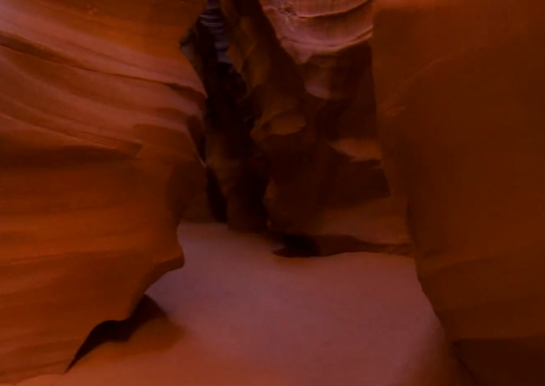
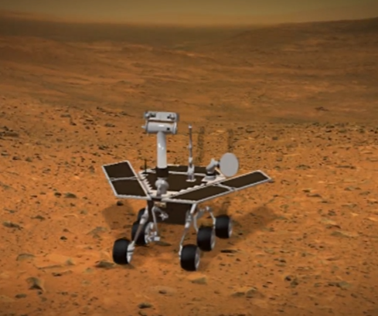

动手搭建

- 搭建一辆漫游器，并为其编写程序。
（使用滑轮系统做减速）
- 设定多组速度和时间，让机器人准确到达赛纸上的探索区域。
- 思考路程、速度、时间三者的关系。

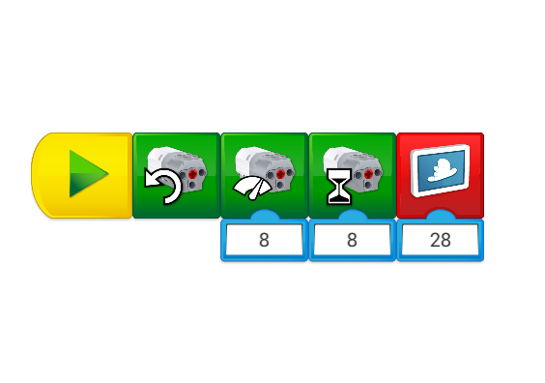
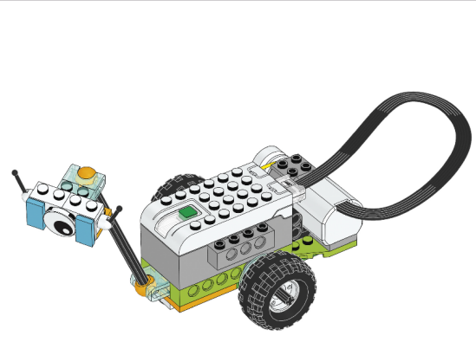
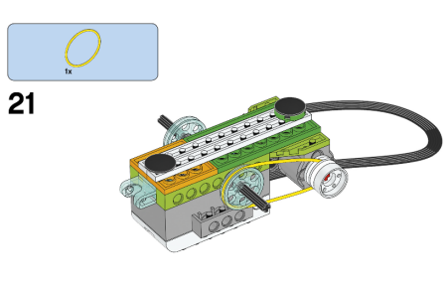

反思延续

编程：根据特定的距离设定速度和时间，让机器人准确到达要去探索的区域。
反思：方向、速度、时间三个程序模块的顺序？
思考路程、速度、时间三者的关系？
延续：了解“蛟龙号”深海探测器和其他星球的探测机器人或者阅读关于此类知识的书籍。

